## 广元市剑阁县普安镇：强化雨后核查 保障群众安全

连日来，广元市剑阁县出现持续强降雨天气。7月18日上午，雨势减弱后，普安镇立即组织党员干部、志愿者、网格员等开展雨后险情核查工作，及时排查整治隐患，确保辖区居民的生命财产安全。

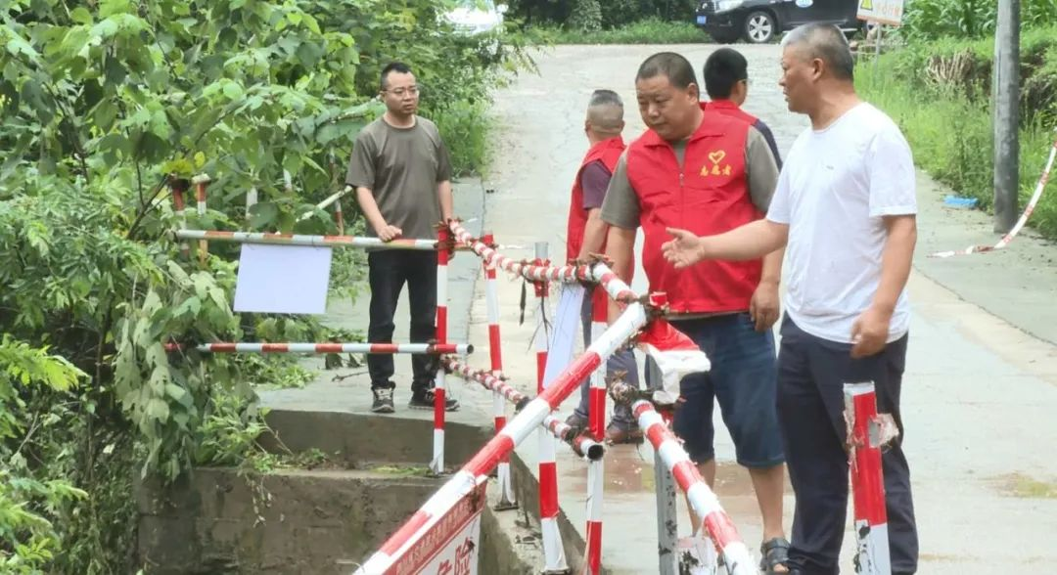

党员干部和志愿者开展雨后核查

工作人员对辖区内的河流、高陡边坡、危险路段等地点进行了仔细核查，并针对存在的隐患，提出整改意见，制定防范措施。在鼓楼社区养老院处，记者看到，道路左侧边坡已经出现滑坡现象，对居民出行存在较大安全隐患。针对隐患，普安镇积极组织专业人员进行排危，预计在19日上午排危结束，可正常通行。

普安镇应急办干部陈亮说：“我们组织了500多名党员干部，深入各村、社区对所有河道、老旧小区、高陡边坡户、低洼地带等隐患点进行核查。”

针对当前防汛形势，普安镇还将继续加强安全核查，做好安全应急值班值守，及时储备应急物资，完善应急预案，通过万全的准备，切实提高防灾避难能力，确保辖区民众人身财产安全。



志愿者对隐患点进行处置

普安镇副镇长兼武装部长岳鹏表示：“我们将进一步强化地质灾害隐患巡查，对隐患较大的点位，按照“一点一案”原则及时采取有效措施进行治理。同时，密切关注雨情、降水量变化，时刻做好汛期应急抢险工作。”（赵磊）